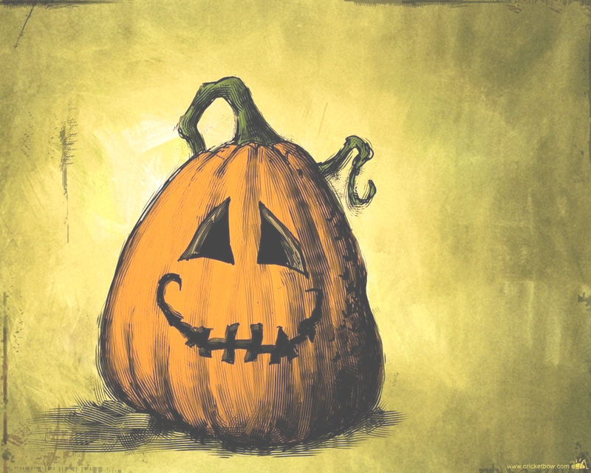
SVĚTÝLKOVÁ SLAVNOST a STEZKA ODVAHY
Dne 3.10.2014 od 16:00 hod. v prostorách MŠ Bukovany

Světýlková slavnost

opékání buřtů, párky v rohlíku, koláčky, malování na obličej, po stopách Krakonoše, stezka odvahy,

